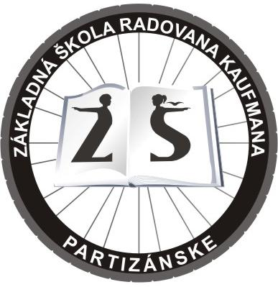Základná škola Radovana Kaufmana, Nádražná 955, Partizánske

Zápisný lístok stravníka pre bežné stravovanie na školský rok 2022/23 v súlade s § 9 ods. 1 písm. e) vyhlášky č. 330/2009 Z. z. o zriadení školského stravovania
Záväzne prihlasujem na stravovanie :

Meno a priezvisko žiaka: ...............................................................od dňa...........................
Trieda: ............................... (v šk.roku 2022/2023).číslo čipu:............................................
Adresa bydliska: ..................................................................................................................
Meno a priezvisko zákonného zástupcu :.............................................................................
Tel. kontakt : .............................................
Mail. adresa: ..............................................
Číslo bankového účtu vo formáte IBAN: _ _ _ _ _ _ _ _ _ _ _ _ _ _ _ _ _ _ _ _ _ _ _ _ (v prípade vrátenia preplatkov)

Spôsob úhrady stravných poplatkov: a., zloženka b., trvalý príkaz c., internetbanking

obed: áno nie desiata: áno nie

Zákonný zástupca žiaka svojim podpisom potvrdzuje, že berie na vedomie podmienky organizácie režimu stravovania v školskom zariadení a podmienky úhrady nákladov na stravovanie:

* Príspevok na stravovanie zákonný zástupca žiaka uhradí vopred, najneskôr do 25. dňa v mesiaci, podmienky budú vopred oznámené a zverejnené na web. stránke školy.
*Stravník je automaticky prihlásený na celý školský rok, až kým ho zákonný zástupca neodhlási úplne .
*V prípade neprítomnosti žiaka na výchovno-vzdelávacom procese v škole, alebo jeho ochorenia, je povinnosťou zákonného zástupcu odhlásiť dieťa zo stravy v určenom čase.
*V prvý deň PN je možné obed odobrať do obedára vo vyhradenom čase od 11:30 - do 13:30 hod.
* Za neodobratú, alebo včas neodhlásenú stravu sa finančná ani vecná náhrada neposkytuje.

Súhlas zákonného zástupcu so spracúvaním osobných údajov.
Svojím podpisom v súlade s príslušnými ustanoveniami zákona o ochrane osobných údajov udeľujem súhlas so spracúvaním osobných údajov dieťaťa/žiaka, ktorého som zákonným zástupcom, tiež číslo účtu zákonného zástupcu dieťaťa/žiaka, prevádzkovateľovi ŠJ ZŠ Radovana Kaufmana, pre účel poskytnutia stravovania, po dobu prijatia do zariadenia školského stravovania. Som si vedomý/á, že tento súhlas môžem kedykoľvek odvolať.Odvolanie súhlasu nemá vplyv na zákonnosť spracúvania vychádzajúceho zo súhlasu pred jeho odvolaním.

V ....................dňa....... ...................................... ....................................
Zákonný zástupca vedúca ŠJ

Poznámka: Rozsah spracúvaných osobných údajov pre potreby dokumentácie v zariadení školského stravovania je v súlade s §11 ods. 6 zákona č. 245/2008 Z. z. o výchove vzdelávaní (školský zákon) a o zmene a doplnení niektorých zákonov v znení neskorších predpisov.

